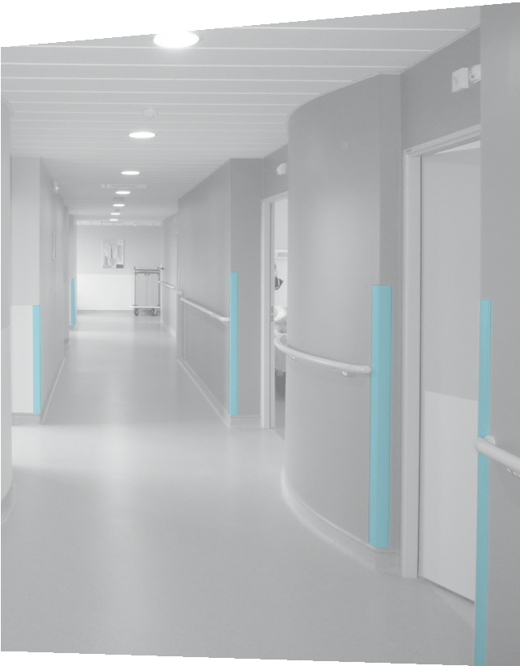

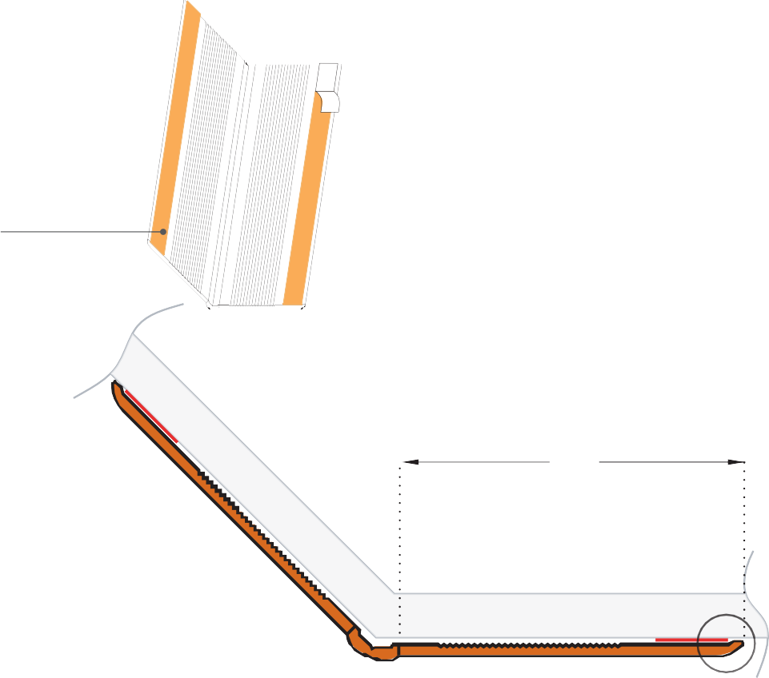







PROTECTION DES ANGLES

CORNIÈRES ADHÉSIVES

PROTECTA 2
PLUS D'INFOS SUR
spm-international.com

Fixation adhésive
DESCRIPTIF TYPE

Adhésif mousse

- Description : fourniture et pose d’une cornière adhésive à angle variable (de 50° à 155°) avec liseré flexible d’une largeur d’ailes de 60 mm (cote intérieure) (de type Protecta 2 de SPM). Elle est constituée d’un profilé en PVC antibactérien lisse classé M1 (Bs2d0) et coloré dans la masse d’une épaisseur de 2 mm. Sa partie centrale arrondie et flexible forme un liseré décoratif et non blessant. Pour limiter le nettoyage avant réception, un film de protection est exigé. Elle est munie de 2 bandes d’adhésif mousse double face pour la fixation.
- Environnement : sa formulation est exempte de métaux lourds y compris de plomb et d’étain (valeurs négligeables inférieures à 50 ppm), ainsi que de CMR1 et CMR2 permettant de recycler 100 % des déchets et de répondre à 7 cibles de la démarche HQE. La stabilisation thermique est réalisée au calcium - zinc. Le niveau d’émission de substances volatiles dans l’air intérieur a été testé selon la norme ISO 16000-6 et est très faible (A+) selon le décret n° 2011-321 du 23 mars 2011 et l’arrêté d’application du 19 avril 2011. 100 % du produit est recyclable.
- Coloris : au choix du maître d’œuvre dans la gamme du fabricant.
- Mode de pose : par adhésivage ou encollage (avec un mastic-colle universel ou une colle polymer de type MS Polymer d’SPM) suivant prescription du fabricant.

60
Angle variable de 50° à 155°

PVC antibactérien lisse teinté dans la masse épaisseur 2 mm
ÉCHELLE
1:1.1

